Candidat : BEN ZAQUI SOLAL | BTS SIO — EFREI

Réalisation professionnelle : Recensement du parc informatique avec GLPI sur VM Debian 12

Compétence mise en œuvre
C1 — Recenser et identifier les ressources numériques
(Bloc 1 : Gérer le patrimoine informatique)

Contexte
Dans le cadre de ma formation BTS SIO option SISR à l'EFREI, j'ai été amené à mettre en place un système de gestion de parc informatique (ITSM) afin d'inventorier et de suivre l'ensemble des ressources numériques d'une organisation fictive. L'objectif était d'améliorer la traçabilité des équipements, des logiciels et des licences, en centralisant toutes les informations dans un outil unique et accessible.

Démarche suivie
- Création et configuration d'une machine virtuelle sous Debian 12 (VirtualBox) :
- Allocation des ressources (RAM, CPU, stockage)
après avoir créer la VM Debian on met sur le terminal de commande les commande:
sudo apt update && sudo apt upgrade -y
- ensuite nous devons installer Apache2, Mariadb, PHP qui sont impérativement nécessaire pour la création du site internet,
pour installer il faut taper les commandes ci-dessous :
sudo apt install apache2 mariadb-server php php-mysql php-curl php-gd \
php-intl php-ldap php-mbstring php-xml php-zip \
libapache2-mod-php -y
sudo systemctl enable --now apache2 mariadb
3. maintenant que s’est installée nous pouvons nous concentrer au vif du sujet celui d’installer GLPI, pour le faire nous devons taper les commandes ci-dessous :
wget https://github.com/glpi-project/glpi/releases/download/10.0.12/glpi-10.0.12.tgz
tar -xzf glpi-10.0.12.tgz -C /var/www/html/
sudo chown -R www-data:www-data /var/www/html/glpi
# Création de la base de données
faire la commande my SQL
:mysql -u root -p -e
"CREATE DATABASE glpidb CHARACTER SET utf8mb4;
GRANT ALL ON glpidb.* TO 'glpiuser'@'localhost' IDENTIFIED BY 'Motdepasse123!';"
4. maintenant nous pouvons déployer GLPI :
Avec les dernières commandes ci-dessous :
sudo apt install glpi-agent
# Édition du fichier de configuration
sudo nano /etc/glpi-agent/agent.cfg
server = http:// http://10.3.218.58//glpi
sudo systemctl restart glpi-agent

après avoir mit les commandes on met sur l’URL : http://10.3.218.58/glpi/index.php
il y’a cette page qui apparait :
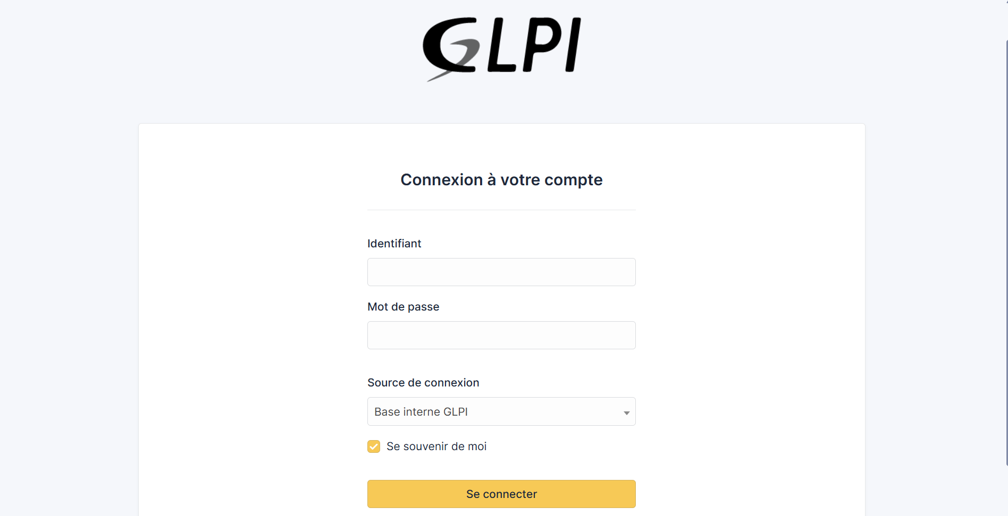
Ainsi on met comme identifiant : « GLPI »
Et le mot de passe : « GLPI »
Il y’a cette page qui apparait :
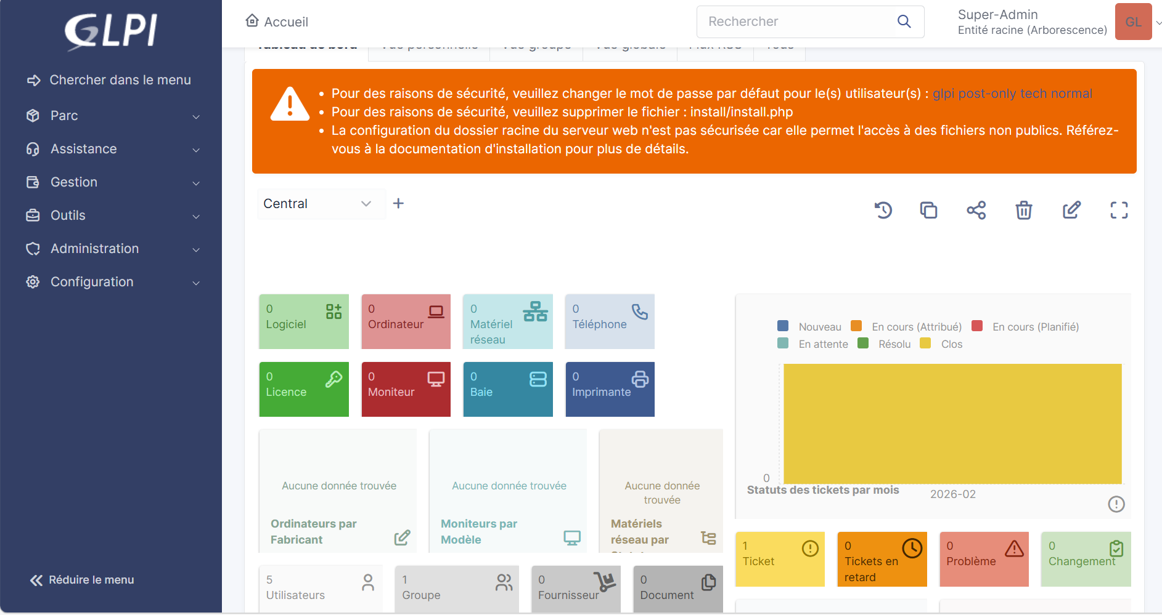

5. maintenant que notre GLPI à était faite nous pouvons voir a quoi il peut servir, tel qu’a un Recensement et identification des ressources dans l'interface GLPI :
-une Création des catégories d'équipements (ordinateurs, imprimantes, switchs, serveurs)
-une Consultation de l'inventaire automatiquement remonté par les agents
-une Vérification et enrichissement des fiches : numéros de série, adresses IP, OS, logiciels
-une Attribution des équipements aux utilisateurs et aux lieux (salles, services)

Bonus :
Nous avons également réussi à faire un GLPI sur Azure :
http://4.233.141.189//glpi/front/central.php
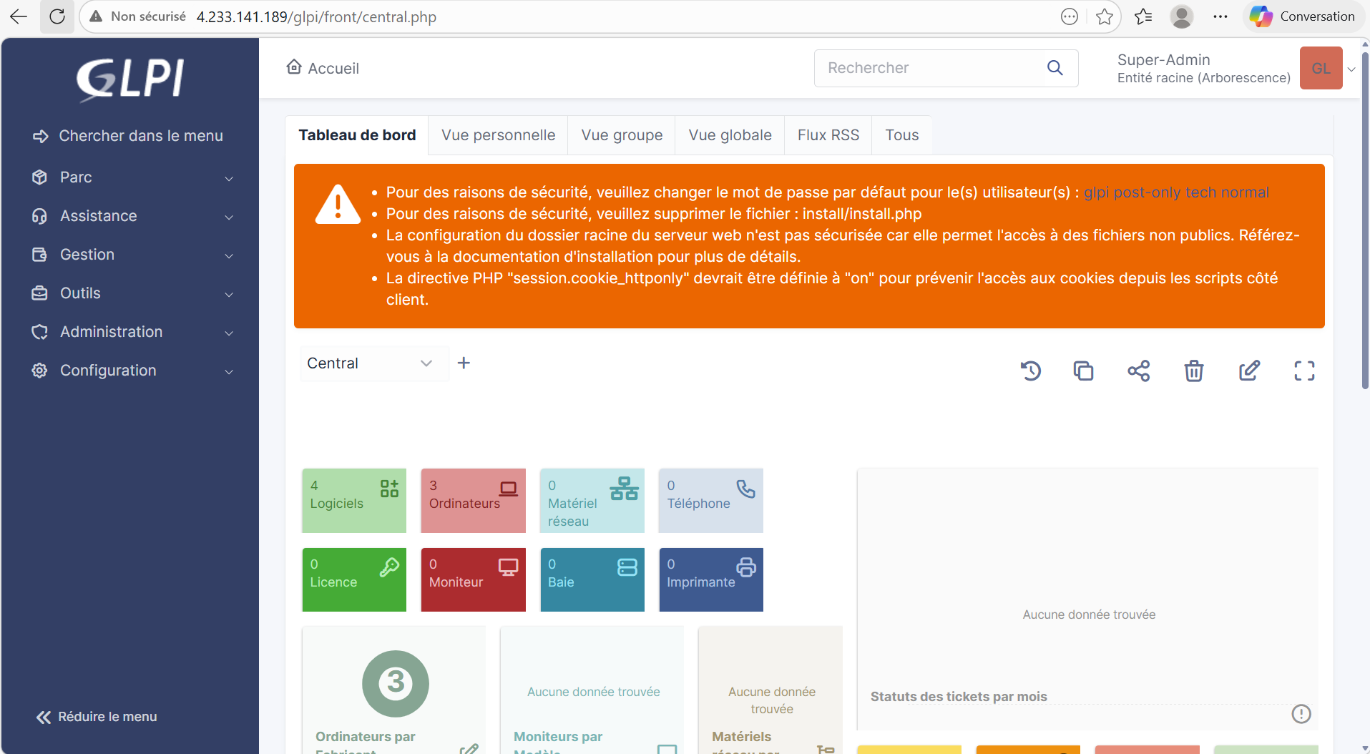

Conclusion
Cette réalisation m'a permis de maîtriser le déploiement complet de GLPI sur un environnement Linux Debian et de comprendre l'importance du recensement du patrimoine numérique dans une organisation. Grâce à l'agent GLPI, l'inventaire se met à jour automatiquement, ce qui garantit une vision fiable et en temps réel du parc. J'ai également développé ma capacité à lire et interpréter les informations remontées pour en tirer des indicateurs utiles à la gestion du SI.

